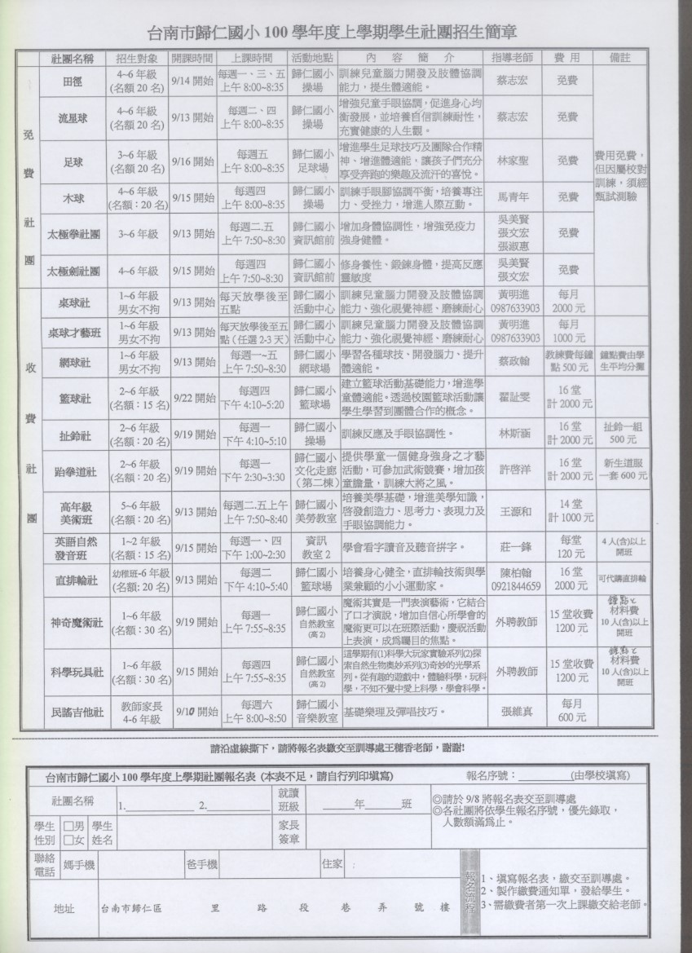
臺南市歸仁國小101年度『校務評鑑』成果表
活動名稱 | 辦理科學遊戲社團
活動地點 | 自然科教室 | 參加對象 | 中高年級
活動成果
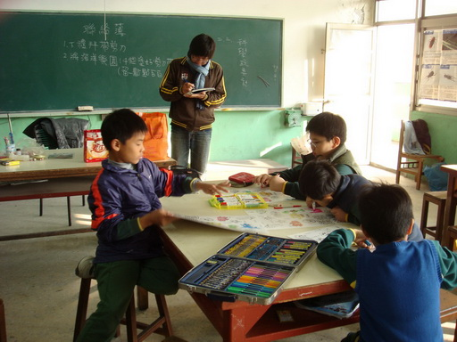
科學玩具製作-1
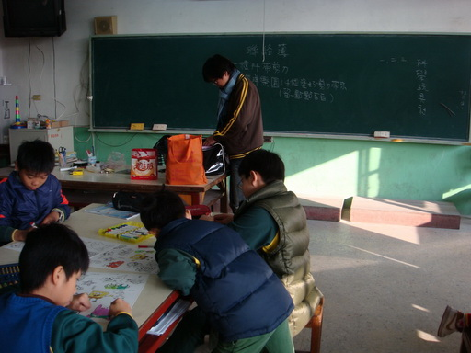
科學玩具製作-2
臺南市歸仁國小101年度『校務評鑑』成果表
活動名稱 | 辦理科學遊戲社團
活動地點 | 自然科教室 | 參加對象 | 中高年級
活動成果
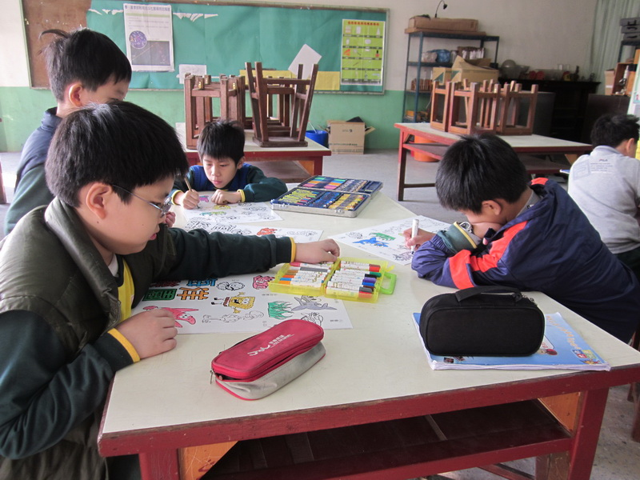
科學玩具製作-3
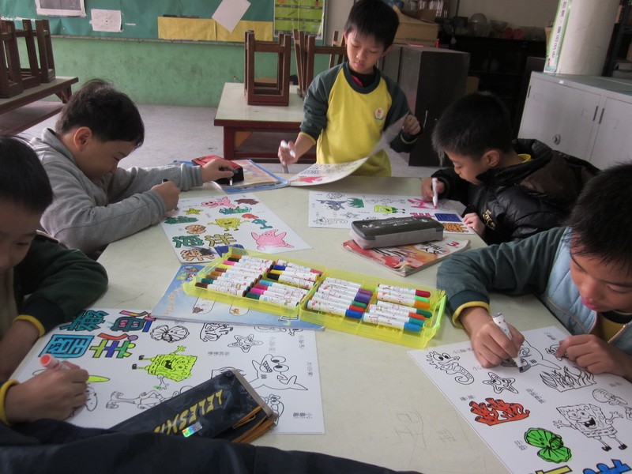
科學玩具製作-4

